Стать лучшим среди своих опытных коллег - это признание

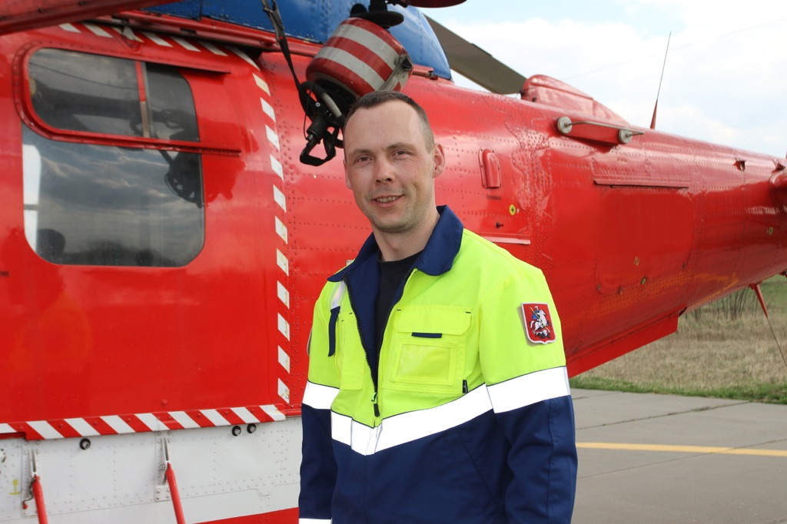

Роман признался, что не сразу принял решение выбрать профессию в гражданской авиации, настолько непростой казалась ему эта работа: «Я, честно говоря, не грезил о небе, да и в роду не было лётчиков, но что-то внутри подтолкнуло меня подать документы на обучение профессии пилота гражданской авиации. Пройти конкурс тогда не получилось, но это как раз и стало толчком к тому, чтобы настойчиво идти теперь уже к новой цели, именно тогда я понял, что буду искать свой путь в авиации. Так я и поступил в Выборгское авиационно-техническое училище, где учились мои знакомые земляки».
Полученная в училище специальность техника по авиационному и радиоэлектронному оборудованию дала Роману отличную базу знаний для обслуживания всех типов воздушных судов.
«Родом я из Архангельской области, и именно там я устроился авиатехником по приборам и электрооборудованию на самолётах Ту-134, Ан-26 и Ан-24 в Сыктывкаре, – вспоминает Роман. – Мне очень повезло с коллективом: много опытных специалистов, которые тепло приняли меня, охотно делились знаниями, помогали и наставляли – с ними я всегда ощущал себя частью команды. Через год я переехал в Московскую область и устроился в крупную российскую авиакомпанию техником».
По его словам, это стало хорошей школой жизни: молодое руководство, тесно взаимодействующее со своими специалистами и ориентированное на повышение их квалификации – отличная почва для развития. Там Роман еще больше углубился в выбранную профессию и укоренил желание добиваться новых высот.
Но судьба вносит свои коррективы, компания закрывается и Роману приходится искать новую работу. Тысячи сотрудников инженерно-технического состава одномоментно вышли на рынок труда. Найти работу при такой конкуренции в столь узкой отрасли было задачей не из простых. Тогда техник принял, на свой взгляд, единственно верное решение – устроился в офис специалистом по закупкам авиационных запчастей. Это позволило ему спокойно закончить Санкт-Петербургскую академию гражданской авиации, получить высшее образование по специальности авиационного инженера, а самое главное – дало время на поиск новой интересной работы по специальности.
«Это был 2016 год. Каждый будний день, делая пересадку с электрички на метро, я наблюдал за пролетающими мимо вертолётами и думал, что где-то рядом «она родимая» – авиация, – улыбается Роман. –Я выяснил, что это пожарные и санитарные винтокрылые машины Московского авиацентра и направил своё резюме. По счастливому совпадению оказалось, что в учреждение как раз набирали инженерно-технический персонал. Так что я оказался в нужное время и в самом что ни на есть нужном месте!».
Устраиваясь на работу, авиатехник прошёл обучение по обслуживанию нового типа воздушных судов. Только после теоретической и практической подготовки, а также обязательной проверки знаний и навыков – специалист получил допуск и приступил к своим обязанностям.
«В авиацентре я сначала обучился обслуживанию многофункциональных Ка-32, затем – санитарных БК-117, а в прошлом году, когда в учреждение после капитально-восстановительных работ вернулся самый большой серийно выпускаемый вертолёт, – и на Ми-26. Теперь я работаю с 10-тью из 11-ти наших воздушных судов», – рассказал Роман.
Главные задачи, стоящие перед специалистами цеха технического обслуживания и ремонта авиационного и радиоэлектронного оборудования, в котором работает Роман Агафонов, – качественная подготовка авиационной техники для безотказной работы. Это ежедневные осмотры перед вылетом и по прилёту судов, обслуживание систем навигации и локации, радиосвязи и светового оборудования, выполнение регламентных работ, а при необходимости – устранение неисправностей.
«Конечно, надежная работа любой техники, будь то машина, спецтранспорт, пассажирский самолёт или вертолет - особая зона ответственности. Мы понимаем важность задач выполняемых авиацией экстренного реагирования и чувствуем себя причастными к общему благому делу спасения. Думаю, всё это поддерживает во мне и моих коллегах желание постоянно развиваться».
Начальник цеха технического обслуживания и ремонта авиационного и радиоэлектронного оборудования Александр Гулюкин, считает, что за 7 лет работы в Московском авиационном центре Роман зарекомендовал себя как трудолюбивый сотрудник, отлично выполняющий свои задачи. У него неутомимая тяга к новым знаниям, он с благодарностью перенимает опыт старших по цеху и охотно сам помогает коллегам. Именно эти качества позволили Роману Агафонову подняться по службе: его несколько раз повышали в должности – от техника до ведущего инженера, а в прошлом году признали лучшим в своей области.
«Чувствую, что нашел свое место в жизни: с удовольствием прихожу на работу, хочу дальше расти профессионально. Меня окружают люди, влюблённые в своё дело и с теплотой относящиеся друг к другу. А дома меня ждёт любимая жена и трое лучших в мире детей, и я могу с уверенностью сказать – это и есть счастье!»

